**Учебное заведение «Logika School»**

**Курсовая работа**

**на тему:** *Игра «Машина времени»*

**Исполнители:**

**Ученики курса:**

**Биленко Михаил**

**Елкин Дмитрий**

**Шурыгин Игорь**

**Дудник Олександр**

**Заказчик работы:**

**Старченко О. В.**

**Дніпро**

**2021**

**ВСТУПЛЕНИЕ**

Цель работы:

Научиться работать в команде.

Этапы разработки:

* Формирование технического задания,
* Формирование дизайна,
* Формирование сценария,
* Кодирование,
* Документирование.

Работа выполнялась командой из 4-х человек:

* менеджер проекта: Биленко Михаил;
* дизайнер: Дудник Александр;
* программист: Шурыгин Игорь;
* тестировщик и сценарист: Ёлкин Дмитрий.

Результат:

* Готовая игра.
* Инструкция

**ФОРМИРОВАНИЕ РАБОЧИХ ГРУП И УТВЕРЖДЕНИЕ ТЕМ**

Исполнители представили свои резюме и на этом были розданы роли:

* проект менеджер: Биленко Михаил;
* дизайнер: Дудник Александр;
* программист: Шурыгин Игорь;
* сценарист/тестировщик : Ёлкин Дмитрий.

**УПРАВЛЕНИЕ ПРОЕКТОМ**

1. Составление технического задания:

1.Сформировать:

* + - 1. Внешнее описание
      2. Требования к работе приложения
      3. Функциональные требования

2.Сформировал: проект менеджер

1. Реализация приложения:
   * + 1. Разработка сценария;
       2. Разработка интерфейса;
       3. Разработка функционала;
       4. Тестирование на выявление неполадок.

Разработали пункты:

1 – сценарист:

2 – дизайнер;

3 – программист;

4 – тестировщик.

1. Аттестация
   * + 1. Тестирование

**ВНЕШНЕЕ ОПИСАНИЕ И ТЕХНИЧЕСКОЕ ЗАДАНИЕ**

1. Введение
   * + 1. Название программы: **«Машина Времени»**
2. Требования к игре
   * + 1. Требование к функциональным характеристикам

Обеспечение запуска на версии OC Windows от Windows Vista и выше.

Выбор персонажа.

Вариативность концовок.

Наличие сохранения.

1. Условия эксплуатации
   * + 1. Климатические условия эксплуатации

Время восстановления после отказа внешними факторами, не более 60 – минут.

1. Требования к составу и параметрам технических средств

В состав технических средств должен входить PC –персональный компьютер, включающий в себя:

1. Процессор Intel Pentium, не менее;
2. Не менее 100 МБ свободной памяти HDD.
3. Требования к информационной части и программной совместимости
   * + 1. Требования к исходным кодам и языкам программирования
       2. Требования к программным средствам, используемым программой

Системные программные средства, используемые программой, должны быть представлены лицензионной версией ОС Windows 10.

1. Требования к документации
   * + 1. Состав программной должен включать в себя:

Техническое задание;

Руководство

1. Стадии и этапы разработки:
   * + 1. Стадии разработки Разработка должны состоять из 3 частей:

Разработка технического задания;

Рабочее проектирование;

* + - 1. Стадии разработки технического задания должен включать:

Разработка программы;

Рабочее документирование;

Испытания программы.

1. Порядок контроля и приемки: Испытания проводиться согласно согласованным испытаниям.

**ИНСТРУКЦИЯ**

1. Изображение выглядит как текст

   Автоматически созданное описаниеЧтобы запустить программу нажмите на этот ярлык 2 раза
2. Эта кнопка отвечает за выход из программы
3. Эта кнопка отвечает за открытие меню настроек



1. Эта кнопка отвечает за начало игры

1. Эта кнопка отвечает за загрузку сохранения



1. 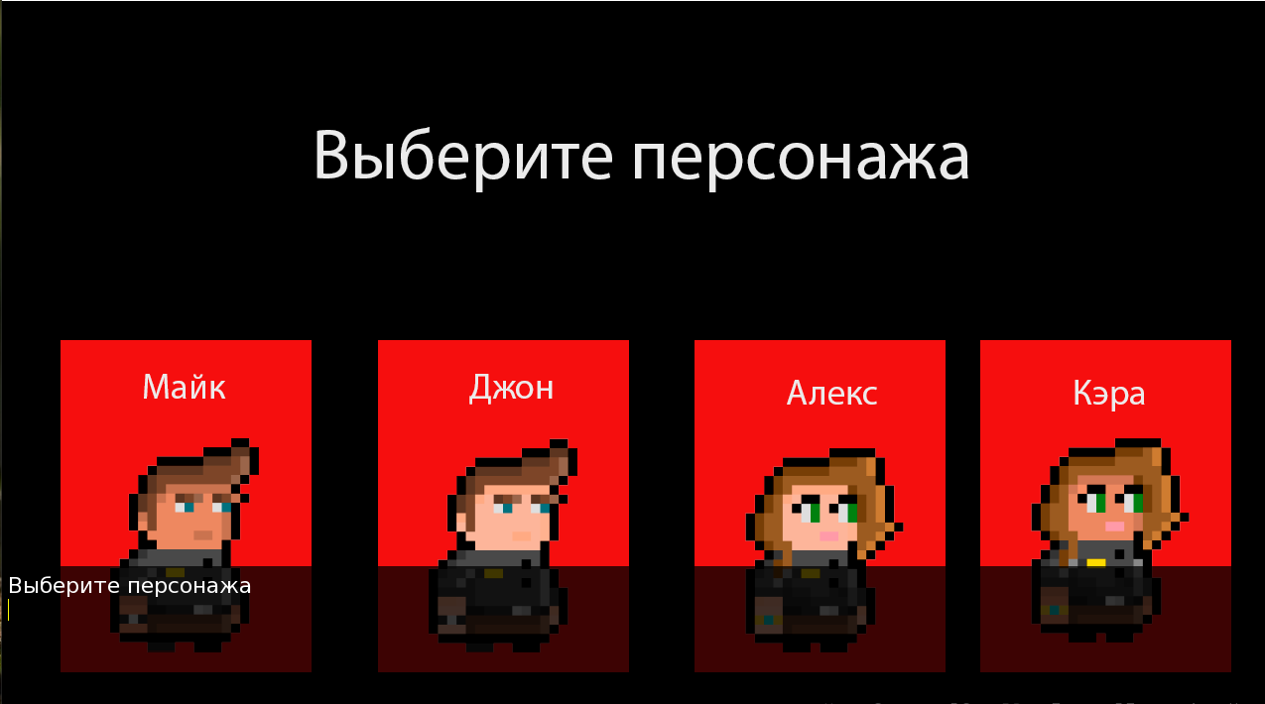В этом месте вам надо будет ввести имя персонажа с клавиатуры, а затем нажать на кнопку «Enter»
2. Когда вам встретятся подобные блочки с ответами вам надо будет нажать на вариант который вам больше всего нравится
3. 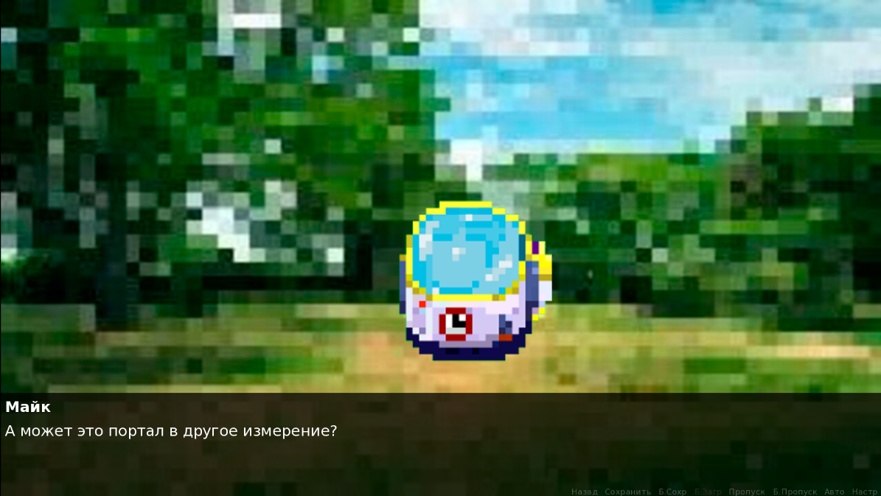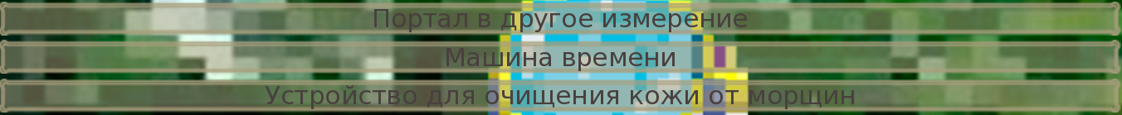Когда вы прочитали текст снизу вы можете нажать «Enter» или ЛКМ чтобы перейти к следующему монологу
4. Эта кнопка отвечает за то, что отправить игрока на прошлый монолог

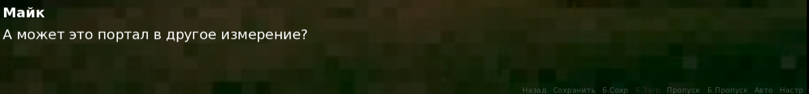

1.  Эта кнопка отвечает за то, что сохранить игру
2. Эта кнопка отвечает за «Быстрое сохранение»
3. Эта кнопка отвечает за «Быструю загрузку»
4.  Эти кнопки отвечает за пропуск всех монологов до первого выбора
5. Эта кнопка отвечает за автоматичексое проматывание монологов
6. Эта кнопка отвечает за открытие меню настроек

**КОНСТРУИРОВАНИЕ ПРОГРАМНОГО СРЕДСТВА**

Играть

Пользователь



Пользователь

Конец игры

Ответы на вопросы

Выбор персонажа

*Диаграмма последовательности прохождения игры*

**ОШИБКИ И БАГИ В ХОДЕ СОЗДАНИЯ ИГРЫ**

|  |  |  |  |
| --- | --- | --- | --- |
| Номер ошибки | Дата Ошибки | Тип ошибки | Что исправили |
| 1 | 09.04.2021 | Ошибка кадров | Исправили неправильное исчезание портала |
| 2 | 09.04.2021 | Ошибка кадров | Исправили кадры при починке машины |
| 3 | 09.04.2021 | Ошибка выбора в игре | Исправили некорректное задавание вопроса |
| 4 | 09.04.2021 | Ошибка выбора в игре | Исправили неправильную роботу выбора |
| 5 | 09.04.2021 | Ошибка в титрах | Исправили титры в конце игры |

**АТЕСТАЦИЯ**

|  |  |
| --- | --- |
| Критерий | Оценивание |
|  |  |
| Функциональность |  |
|  |  |
| Удобность использования |  |
|  |  |
| Сюжет |  |
|  |  |
| Дизайн |  |
|  |  |
| Итог: |  |

**ВЫВОД**

Во время выполнения данной курсовой работы мы с командой получили навыки:

* Распределния ролей для выполнения поставленой задачи;
* Оформление резюме;
* Оформлние технического задания;
* Разработка инструкции;
* Работа в команде;
* Изучения движка написанного на языке программирования «Python» Ren`Py.

Результат:

Готовая игра, для пользователя.